Prénom :
Date :
Bilan mathématiques unité 6 CM2

Signature des parents :

1 | Rechercher un nombre associé à un repère
2 | Placer un nombre décimal sur une ligne graduée
3 | Interpréter des populations exprimées en millions d’habitants à l’aide de nombres décimaux  Interpréter et compléter un diagramme
4, 5  (fiche jointe) | Identifier les propriétés d’un quadrilatère et les décrire  Identifier un quadrilatère parmi d’autres à partir d’une description
6  7 | Ajouter deux mesures en les exprimant dans la même unité  Transformer des écritures décimales de mesures en expressions complexes

1 – A quel nombre correspond chaque repère A, B et C ?

A : ………………. B : ………………… C : ……………….
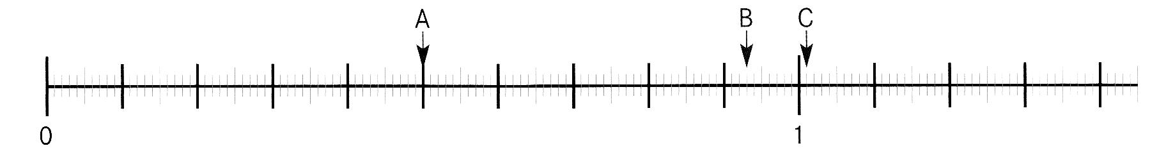

2 – Sur la ligne graduée, place les nombres : D : 0,08 E : 0,15 F : 1,29

3 Diagramme

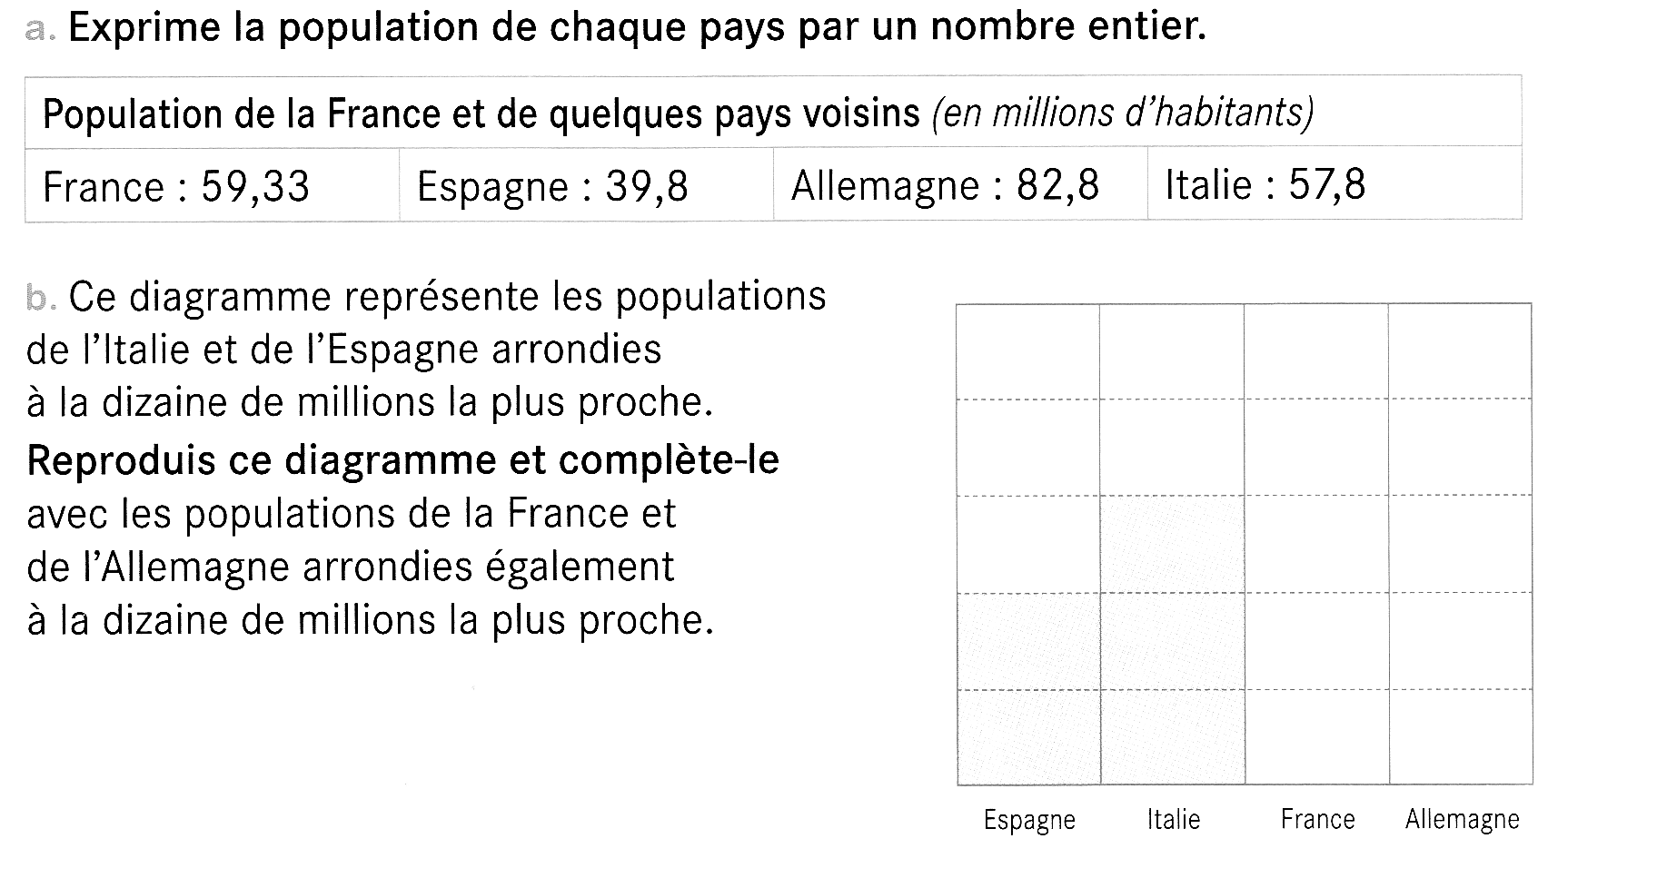

6 – Problème

Décimus fait une randonnée. Il parcourt d’abord 5,6 km puis 1 200 m.
Quelle distance a-t-il parcourue au total ?

7 – Ecris autrement ces expressions en utilisant des nombres entiers et les unités qui conviennent

- 2,56 m
- 8,95 €
- 0,1 l
- 2,8 kg
- 2,5 hl
- 2,018 g

Exemple : 3,07 g, c’est 3g et 7 cg

